**Video metodo lean start up**

Buscaremos reducir tiempo y costo de crear empresas usando hipótesis y la experimentación.

Lo mas importante de la start up es el aprendizaje, hallar un espacion para nuestro producto y con esto crear una hipótesis, un mvp y una métrica relevante para medir desempeño.

Luego creamos un bucle de feedback para alcanzar las expectativas del usuario

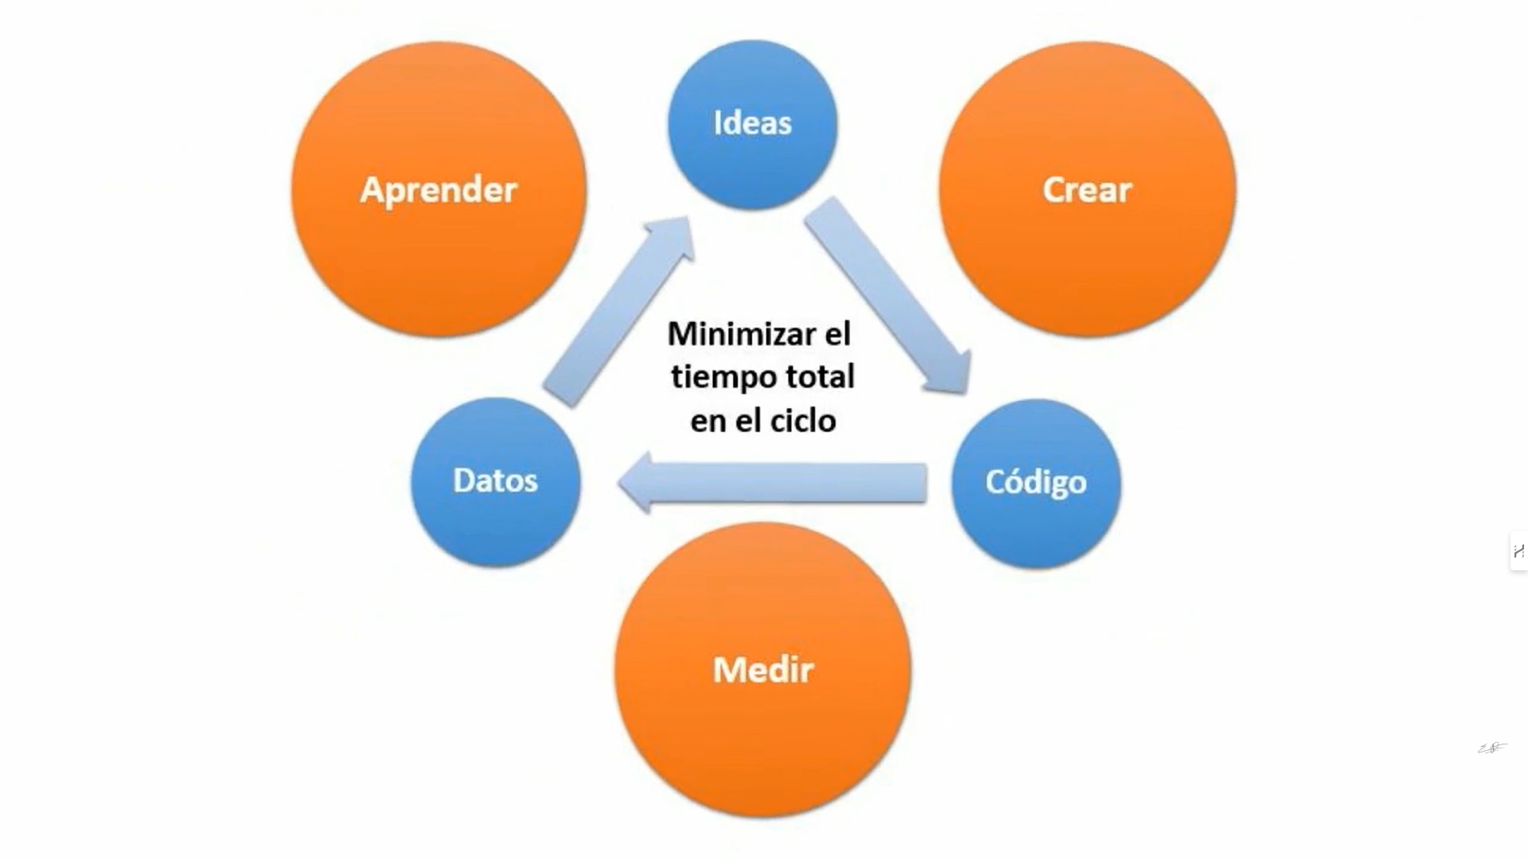

*Debemos apuntar hacia la creación de valor para el cliente.*